令dp[i][0]为前i个数位用以0结尾的表示方法数，dp[i][1] 为前i个数位用以非0结尾的表示方法数，dp[i][2] 为前i个数位“潜在的”表示方法数。
我定义“潜在的”为：当第i位数位为1时，如果下一位为0，则可以被表示为XXXXA；如果下一位为1，下下位也是1，直到某一位为0，可以表示为XXXXAAA….AA。所以它们是“潜在的”。
转移方程为
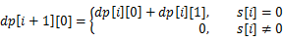
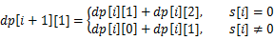
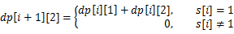
(.doc不支持公式编辑器，公式图片由.docx转过来)
由于转移方程只与第i个状态和第i+1个状态有关，数组只需开dp[2][3]。
初始状态为dp[0][0] = 1; dp[0][1] = 0; dp[0][2] = 0;
最后答案是dp[n-1][0]+dp[n-1][1]。

